闵行区2010学年第二学期九年级质量调研考试
学校_____________________ 班级__________ 姓名_________ 准考证号______________
…………………………密○………………………………………封○………………………………………○线…………………………
学校_____________________ 班级__________ 姓名_________ 准考证号______________
…………………………密○………………………………………封○………………………………………○线…………………………
学校_____________________ 班级__________ 姓名_________ 准考证号______________
…………………………密○………………………………………封○………………………………………○线…………………………
学校_____________________ 班级__________ 姓名_________ 准考证号______________
…………………………密○………………………………………封○………………………………………○线…………………………
理 化 试 卷
（满分150分，考试时间100分钟）
化学部分
考生注意：
1．答题前，考生务必在答题卷上用黑色字迹的签字笔或钢笔填写自己的学校、班级、姓名及学号。
2．答案必须写在答题卷的相应位置上，写在试卷上一律不给分。
3．请注意题号顺序，所写内容不得超出黑色边框，超出部分视为无效。
4．选择题用2B铅笔填涂，修改时用橡皮擦干净后，重新填涂所选项。每题的解答都不能超出矩形答题框，选择题的正确填涂为：▅。
5．填空题和简答题必须用黑色字迹的签字笔或钢笔书写，作图题还可使用2B铅笔。

可能用到的相对原子质量：H-1 C-12 N-14 O-16 Si-28 S-32 Cl-35.5 Na-23 Mg-24 Fe-56
- 单项选择题（共20分）
27．我国古代就有许多发明和创造。下列叙述中不涉及到化学变化的是
A．烧制陶瓷 B．制作石器 C．粮食酿酒 D．使用火药
28．今年全国“两会”代表委员们使用的“石头纸”，是以碳酸钙为主要材料，经特殊工艺处理后制成的。碳酸钙属于
A．氧化物 B．酸 C．碱 D．盐
29．在炒菜时，不小心将食盐洒落在火焰上，发出颜色是
A．紫色 B．红色 C．黄色 D．蓝色
30．下列物质放入水中，能形成溶液的是
A．蔗糖 B．面粉 C．牛奶 D．花生油
31．“笑气”（N₂O）在医学上曾被用作麻醉剂，其中N元素的化合价是
A．-1 B．+1 C．+2 D．+3
32．下列有关化学用语的表述正确的是
A．2N₂：表示4个氮原子 B．元素符号Ca的名称：钨
C．碳酸根的符号：CO₃ D．FeCl₃的名称：氯化亚铁
33．科学家探索用CO除去SO₂，该研究涉及的一个反应：SO₂ + 2CO2X + S，则X为
A．CO₂ B．C C．CS₂ D．COS
34．镁带能在CO₂气体中燃烧：2Mg＋CO₂$\vec{\text{点燃}}$2MgO＋C，该反应中的氧化剂是
A．Mg B． CO₂ C． MgO D．C
35．下列物质露置于空气中，质量减少的是
A．烧碱 B．浓盐酸 C．生石灰 D．石灰水
36．下列物质的用途与其化学性质无关的是
A．用小苏打治疗胃酸过多症 B．氧气用于气焊
C．用食醋除去热水瓶中的水垢 D．活性炭用来吸附异味
37．下列符号中，既能表示一种元素，又能表示该元素的一个原子，还能表示该元素处于游离态的是
A．CO B．O C．N₂ D．C
38．以下错误的操作都可能引起玻璃仪器破裂，有4位同学分别进行了纠正，按照他们的方法纠正后玻璃仪器仍可能破裂的是
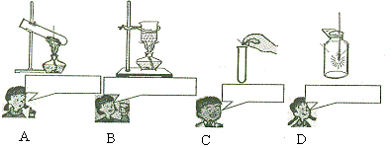
试管口略向下倾斜
烧杯放在石棉网上加热
用镊子夹锌粒
集气瓶里加少量水
固体
锌粒
氧气
铁丝
A B C D

39．生活中下列做法正确的是
A．经常开车上班，符合“低碳生活”的理念
B．用“皮革奶”来生产乳制品，可提高产品蛋白含量
C．在饲料中掺入“瘦肉精”，可提高猪肉的瘦肉率
D．为了缓解化石能源短缺和保护环境，人们可开发利用氢能、太阳能等可再生的清洁能源
40．最近科学家获得了极具理论研究价值的N₄分子。有关N₄说法正确的是
A．N₄和N₂互为同素异形体 B．N₄是一种新型的有机物
C．1个N₄分子由2个N₂分子构成 D．1molN₄约含6.02×10²³个氮原子
41．下列对实验现象的描述，正确的是
A．铁丝在空气中剧烈燃烧，火星四射，生成黑色固体
B．向滴有酚酞试液的纯碱溶液中滴加过量的盐酸，溶液由红色变为无色
C．硫在氧气中燃烧产生微弱的淡蓝色火焰，并生成刺激性气味的气体
D．红磷在氧气中燃烧发出耀眼的白光，并产生大量的白雾
42．下列设计方案可行，且化学方程式书写正确的是
A．洗去试管壁上附着的铜：Cu+H₂SO₄→CuSO₄+H₂↑
B．用稀硫酸除铁锈：Fe₂O₃+H₂SO₄→FeSO₄+H₂O
C．用含氢氧化铝的药物治疗胃酸过多症：Al(OH)₃+3HCl→AlCl₃+3H₂O
D．用盐酸除去氢氧化钾溶液中的碳酸钾：K₂CO₃+2HCl→2KCl+H₂O+CO₂↑
43．下列关于耐高温新型陶瓷氮化硅（Si₃N₄）的叙述正确的是
A．氮化硅的摩尔质量为140g
B．氮化硅中Si、N两种元素的质量比为3:4
C．140g氮化硅中含氮元素的质量为14g
D．氮化硅中氮元素的质量分数为40%
44．右下图是“尾气催化转换器”将汽车尾气中有毒气体转变为无毒气体的微观示意图，其中不同的圆球代表不同原子。下列说法错误的是
A．此反应有单质生成
(反应前) (反应后)
B．原子在化学变化中是不可分的
C．此化学反应有三种新物质生成
D．参加反应的两种分子的个数比为1∶1
45．有一包白色固体，可能含有Na₂SO₄、Na₂CO₃、BaCl₂、KNO₃中的一种或几种。取样溶于水，有白色沉淀产生；过滤后向沉淀中滴加稀盐酸，沉淀的量与加入盐酸体积的关系如右图所示。由此推断白色固体中
0 盐酸（ml）
沉淀（g）
A．可能存在KNO₃
B．可能存在Na₂SO₄
C．肯定只存在Na₂CO₃
D．肯定不存在BaCl₂
46．有等质量的镁和铁，前者放入质量分数为10%的稀硫酸中，后者放入质量分数为10%的稀盐酸中，产生氢气的质量随时间变化曲线如图所示。下列说法错误的是
A．产生氢气物质的量相等
时间
0
镁
铁
氢气质量
B．镁和铁中至少有一种剩余
C．消耗的稀硫酸和稀盐酸质量相等
D．消耗铁的质量一定大于消耗镁的质量

七、填空题（共20分）
47．学好化学，能使我们更好地认识各种现象，更合理地解决实际问题。
（1）生理盐水中溶质为 （填名称）。
（2）家里炒菜时油锅着火，最好的灭火方法是 。
（3）今春我国西南地区严重旱灾，干冰等物质可用于人工降雨。干冰的化学式是 。
（4）在新农村建设中，许多家庭兴建沼气池，沼气的主要成分为 （填化学式）。
（5）今年3月11日日本强烈地震引发海啸，据报道第1核电站由于氢气泄漏引发爆炸，
说明氢气具有 性。
48．右图是A、B两种固体物质的溶解度随温度变化的曲线。请回答：
（1） ℃时，A、B两物质的溶解度相等。
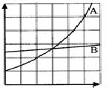
（2）50℃时，将A、B各15 g分别加到均盛有50 g水的两
0 10 20 30 40 50 60
温度/℃
60
50
40
30
20
10
溶解度g/100g水
只小烧杯中，充分搅拌后， 物质有剩余(填“A”或
“B”)，另一物质至少还需加 克才能达到饱和状态。
（3）现有40℃时A物质的不饱和溶液,在不增加溶质的情况下，
欲使其变成饱和溶液，下列措施能实现的是 (填序号)。
Ⅰ.降低温度 Ⅱ.升高温度 Ⅲ.蒸发溶剂 Ⅳ.增加溶剂
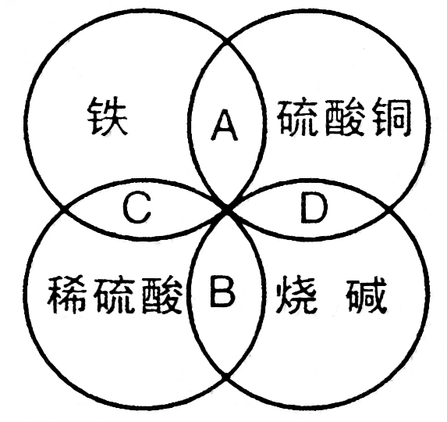
49．右图中两圆相交部分（A、B、C、D）可表示铁、稀硫酸、烧碱溶液、硫酸铜溶液间的反应关系，请按下列要求填空：
（1）A处产生的现象是 ；
（2）B处发生反应的类型是 ，
（3）C处发生反应的化学方程式是 ；
（4）D处发生反应的化学方程式是 。
50．某化学兴趣小组同学欲除去固体氯化钠中混有的氯化钙。设计实验方案如下，请参与实验并回答问题。
固体混合物
固体氯化钠
滤 液
不溶物
加水
溶解
加入过量A物质的
溶液发生反应①
操作
②
加入适量稀盐酸
发生反应③
加热
蒸发

（1）写出A物质的化学式 ，A物质的俗称是 。
（2）操作②的名称是 。
（3）写出反应③的化学方程式 。
（4）反应①中加入过量A物质的目的是 ；反应③中如果加入盐酸也过量，则对所得到的氯化钠纯度是否有影响？理由是 。
（5）分离后所得氯化钠的质量与分离前原混合物中氯化钠的质量相比较，结果
(填“增大”、“不变”或“减少”)。

八、简答题（共20分）
51．根据下列实验装置示意图，请回答下列问题：
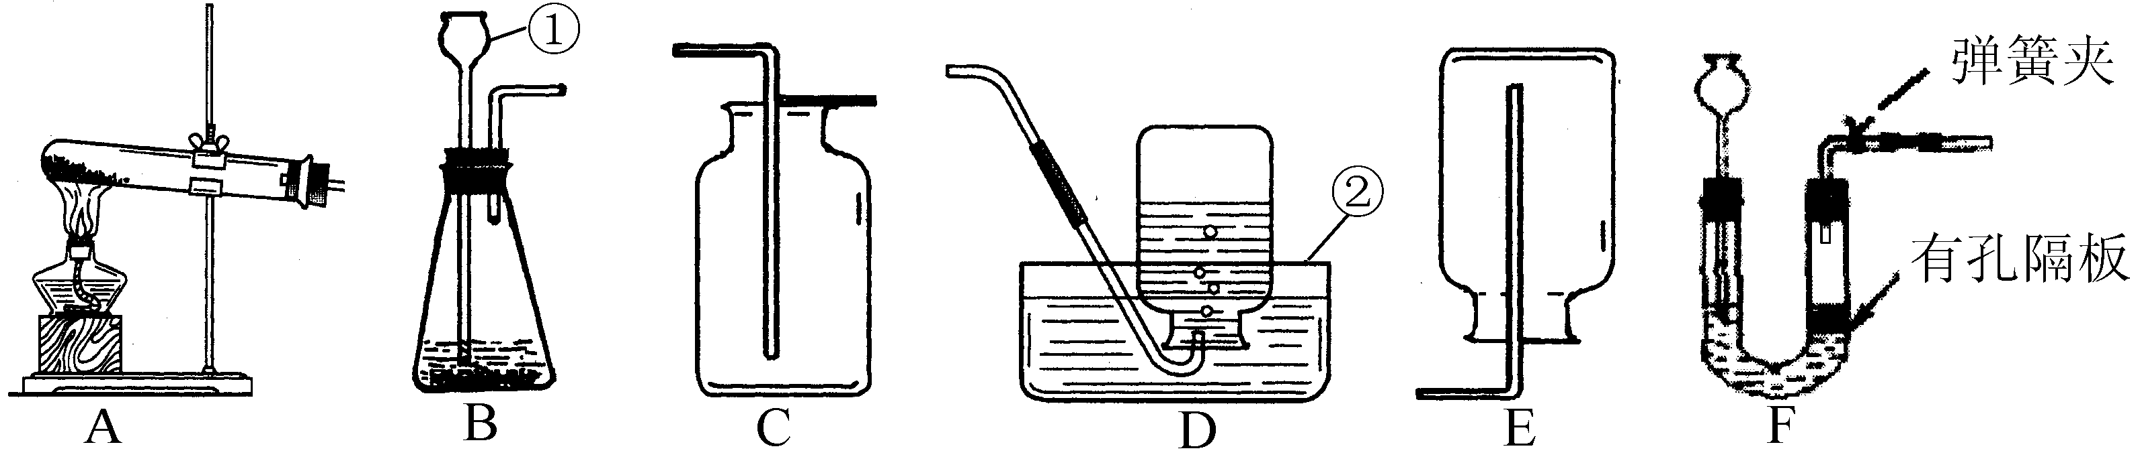

（1）写出标号①②的仪器名称：① ，② 。
（2）实验室用氯酸钾和二氧化锰的混合物制取O ₂的反应方程式为 ；
反应后的固体残渣（假定已完全反应），通过以下四步实验操作可回收二氧化锰。正确操作的先后顺序是 （填写选项序号）。
 a．烘干 b．溶解 c．过滤 d．洗涤
（3）实验室制取CO₂的实验装置中，F装置相对于B装置具有的优点是 。
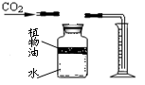
右图所示装置可用来测量生成的CO₂的体积，其
中在水面上放一层植物油的目的是 ，
请在右图方框的广口瓶上添加玻璃导管，完成测量
生成的CO₂的体积装置。(用黑色水笔画图)
52．以下是初中化学的一些基本实验：
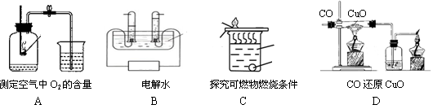
电池
木炭
水
白磷
铜片
白磷
80℃热水
①
②

（1）A中可燃物应取过量的原因是______________________；
B中试管①收集到的气体是 ；
D中硬质玻璃管内发生反应的化学方程式为 ；
（2）请将上述不能达到实验目的的装置加以改正 。
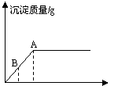
53．双休日后，小丽带着快乐的心情返回学校。当她来到实验室时，意外地发现实验桌
上有瓶敞口放置已久的NaOH溶液，由此，激发了她的探究欲望。
【提出问题】这瓶NaOH溶液一定变质了，其变质程度如何呢？
【提出猜想】小丽的猜想：NaOH溶液部分变质
你的新猜想： 。
【实验探究】小丽设计如下实验来验证自己的猜想，请根据表中内容填写小丽实验
时的现象：
假设你的猜想正确，并按小丽的实验方案进行实验，则你观察到的实验现象是
。
【实验反思】下列物质①BaCl₂溶液、②Ca(NO₃)₂溶液、③Ca(OH) ₂溶液、④Ba(OH)₂
溶液，能替代小丽实验中CaCl₂溶液的是 (填序号)。
【拓展应用】小丽想测定这瓶变质的NaOH溶液中Na₂CO₃的质量分数。现取20g
待测溶液，向其中逐滴加入CaCl₂溶液，产生沉淀质量与所加CaCl₂物质的量的关
系如图所示。
（1）B点处所得溶液中溶质有 。
（2）求待测溶液中Na₂CO₃的质量分数。
（ 写出计算过程）
0 0.01 n (CaCl₂)/mol
实验步骤 | 现象 | 结论
取少量NaOH溶液样品于试管中，先滴加足量的CaCl₂溶液，然后再滴加酚酞试液。 |  | NaOH溶液部分变质

